Biblioteka Pedagogiczna Filia w Rawie Mazowieckiej
96-200 Rawa Maz. ul. Zwolińskiego 8d, tel. 46 8154014
e-mail: bibliotekarawa@o2.pl

Biblioteka Szkolna w Zespole Placówek Specjalnych w Rawie Mazowieckiej

Rawa Mazowiecka, 08.05.2020 r.

Wirtualna wystawa „Praca z dzieckiem trudnym…”

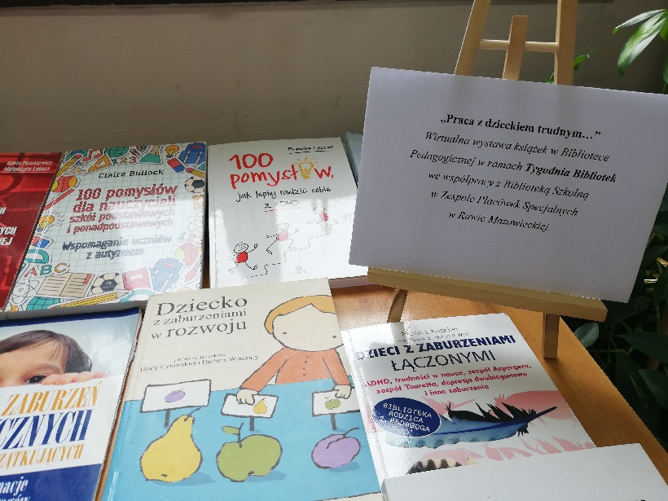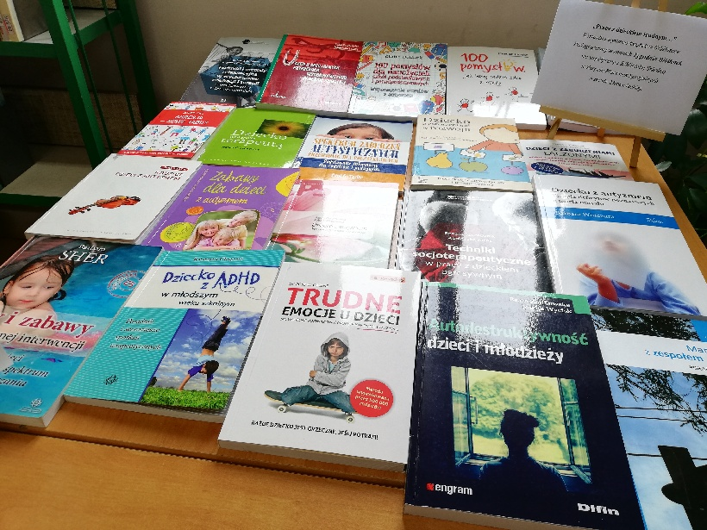
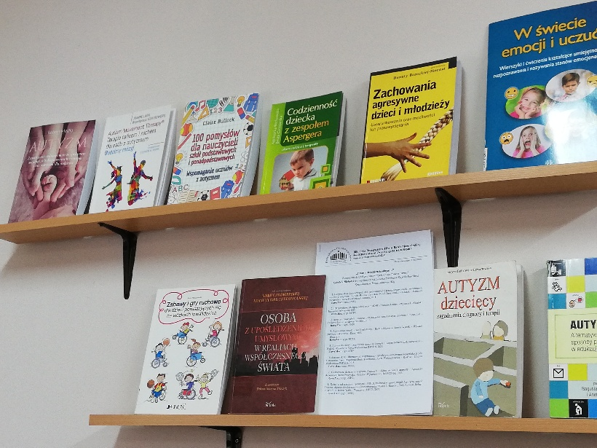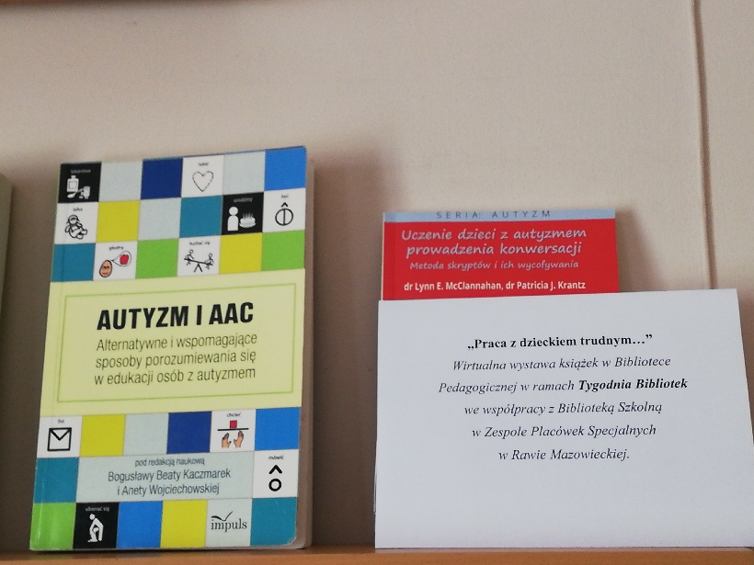
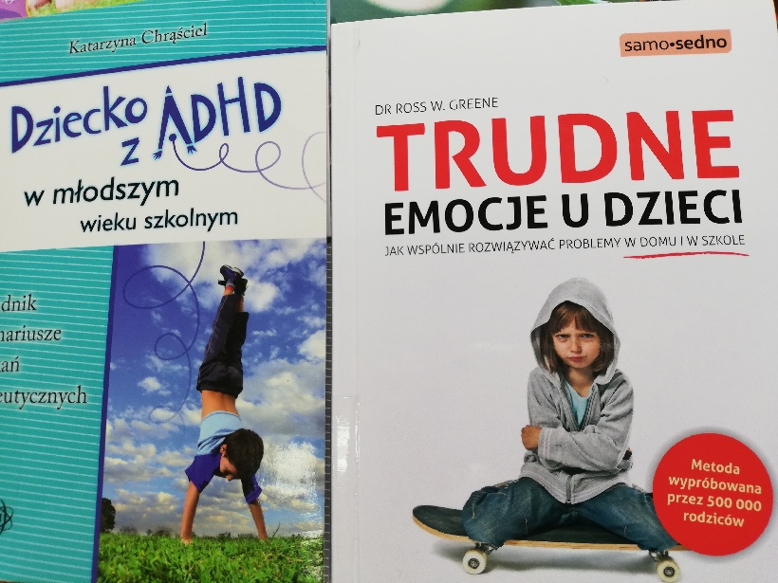

„Praca z dzieckiem trudnym…”
Zestawienie książek prezentowanych na wystawie w ramach
Tygodnia Bibliotek we współpracy z Biblioteką Pedagogiczną w Rawie Maz.

1. 100 pomysłów dla nauczycieli szkół podstawowych i ponadpodstawowych : wspomaganie uczniów z autyzmem / Claire Bullock ; przekład Karol Jaroszewski. - Gdańsk : Harmonia Universalis - Grupa Wydawnicza Harmonia, 2018.
Rawa Maz.: sygn. 30689;

2. 100 pomysłów, jak lepiej radzić sobie z ADHD / Francine Lussier. - Wydanie I. - Gdańsk : Harmonia Uniwersalis, 2020.
Rawa Maz.: sygn. 30789;

3. Agresja - nowe tabu? : dlaczego jest potrzebna nam i naszym dzieciom / Jesper Juul. - Podkowa Leśna : Wydawnictwo Mind, 2013.
Rawa Maz.: sygn. 30691;

4. Autodestruktywność dzieci i młodzieży / Beata Ziółkowska, Jowita Wycisk. - Wydanie pierwsze. - Warszawa : Difin, 2019.
(Engram)
Rawa Maz.: sygn. 30753;

5. Autyzm dziecięcy : zagadnienia diagnozy i terapii / Lucyna Bobkowicz-Lewartowska. - Wyd. 6. - Kraków : Oficyna Wydawnicza IMPULS, 2011.
Rawa Maz.: sygn. 29254;

6. Autyzm i AAC : alternatywne i wspomagające sposoby porozumiewania się w edukacji osób z autyzmem / red. Bogusława Beata Kaczmarek, Aneta Wojciechowska. - Kraków : Oficyna Wydawnicza IMPULS, 2015.
Rawa Maz.: sygn. 30143;

7. Codzienność dziecka z zespołem Aspergera : okiem rodzica i terapeuty / Agnieszka Borkowska, Beata Grotowska. - Gdańsk : Wydawnictwo HARMONIA, 2012.
Rawa Maz.: sygn. 29852;

8. Dzieci z zaburzeniami łączonymi : ADHD, trudności w nauce, zespół Aspergera, zespół Touretta, depresja dwubiegunowa i inne zaburzenia / Martin L. Kutscher, Tony Attwood, Robert R. Wolff ; tł. Robert Waliś. - Warszawa : LIBER, 2007.
Rawa Maz.: sygn. 30695;

9. Dziecko własnym terapeutą : jak wspomagać strategie autoterapeutyczne dzieci z dysfunkcjami więzi osobistych / Hanna Olechnowicz. - Wyd. 2-5 dodruk. - Warszawa : Wydawnictwo Naukowe PWN, 2012.
Rawa Maz.: sygn. 30638;

10. Dziecko z ADHD w młodszym wieku szkolnym : poradnik i scenariusze spotkań terapeutycznych : poznać - zrozumieć - zaakceptować / Katarzyna Chrąściel. - Gdańsk : HARMONIA, 2011.
Rawa Maz.: sygn. 29972;

11. Dziecko z autyzmem : terapia deficytów poznawczych a teoria umysłu / Barbara Winczura. - Wyd. 3. - Kraków : Oficyna Wydawnicza Impuls, 2016.
Rawa Maz.: sygn. 30696;

12. Dziecko z autyzmem : wyzwalanie potencjału rozwojowego / Hanna Olechnowicz, Robert Wiktorowicz. - Warszawa : Wydawnictwo Naukowe PWN, 2013.
Rawa Maz.: sygn. 30697;

13. Dziecko z zaburzeniami w rozwoju / red. Beata Cytowska, Barbara Winczura. - Wyd. 2. - Kraków : Oficyna Wydawnicza IMPULS, 2006.
Rawa Maz.: sygn. 29152;

14. Gry i zabawy we wczesnej interwencji : ćwiczenia dla dzieci z zaburzeniami ze spektrum autyzmu i przetwarzania sensorycznego / Barbara Sher. - Gdańsk : Harmonia Universalis, 2013.
Rawa Maz.: sygn. 29651;

15. Mam dziecko z zespołem Aspergera : poradnik dla rodziców / Grzegorz Całek, Halina Łuszczak, Halina Jankowska. - Warszawa : Polskie Towarzystwo Zespołu Aspergera, 2014.
Rawa Maz.: sygn. 29895;

16. Motywuj do komunikacji! : 300 ćwiczeń, gier i zabaw dla dzieci z autyzmem / Simone Griffin, Dianne Sandler ; przekład Ryszard Zajączkowski. - Gdańsk : Grupa Wydawnicza Harmonia. Harmonia Universalis, copyright 2018.
Rawa Maz.: sygn. 30715;

17. Osoba z upośledzeniem umysłowym w realiach współczesnego świata / red. Maria Chodkowska, Danuta Osik - Chudowolska. - Kraków : Oficyna Wydawnicza Impuls, 2011.
Rawa Maz.: sygn. 29372;

18. Rodzice dzieci z autyzmem / Ewa Pisula. - Warszawa : Wydawnictwo Naukowe PWN, 2012.
Rawa Maz.: sygn. 29703;

19. Spektrum zaburzeń autystycznych : przewodnik dla początkujących : podstawowe informacje dla rodziców i pedagogów / Paul G. Taylor ; tł. Joanna Jedlińska. - Warszawa : Fraszka Edukacyjna, 2011.
Rawa Maz.: sygn. 29647;

20. Techniki i metody relaksacyjne w wychowaniu, edukacji i terapii : scenariusze pracy z dziećmi i młodzieżą / Gabriela Dobińska, Angelika Cieślikowska-Ryczko. - Łódź : Wydawnictwo Uniwersytetu Łódzkiego, 2019.
(Terapia Pedagogiczna : warsztaty i scenariusze zajęć)
Rawa Maz.: sygn. 30719;

21. Techniki socjoterapeutyczne w pracy z dzieckiem agresywnym / Renata Szczepanik, Agnieszka Jaros. - Łódź : Wydawnictwo Uniwersytetu Łódzkiego, 2016.
(Terapia Pedagogiczna : warsztaty i scenariusze zajęć)
Rawa Maz.: sygn. 30057;

22. Trudne emocje u dzieci : jak wspólnie rozwiązywać problemy w domu i w szkole / Ross W. Greene ; przełożył Michał Konewka. - Warszawa : Edgard, 2014.
(Samo Sedno)
Rawa Maz.: sygn. 30794;

23. Uczenie dzieci z autyzmem prowadzenia konwersacji : metoda skryptów i ich wycofywania / Lynn E. McClannahan, Patricia J. Krantz ; tł. Anna Lubomirska. - Gdańsk : Instytut Wspomagania Rozwoju Dziecka, 2016.
(Autyzm - Instytut Wspomagania Rozwoju Dziecka)
Rawa Maz.: sygn. 30173;

24. Uczeń o specjalnych potrzebach wychowawczych w klasie szkolnej / Aneta Paszkiewicz, Małgorzata Łobacz. - Warszawa : Difin, 2013.
Rawa Maz.: sygn. 29804;

25. W świecie emocji i uczuć : wierszyki i ćwiczenia kształcące umiejętność rozpoznawania i nazywania stanów emocjonalnych / [teksty rymowanek Arkadiusz Maćkowiak ; opracowanie merytoryczne i graficzne Magdalena Hinz]. - Gdańsk : Grupa Wydawnicza Harmonia - Wydawnictwo Harmonia, 2019.
Rawa Maz.: sygn. 30788;

26. Zabawy dla dzieci z autyzmem / Magdalena Sabik, Anna Szczypczyk. - Gdańsk : Harmonia Universalis, 2012.
Rawa Maz.: sygn. 29981;

27. Zabawy i gry ruchowe dla dzieci poruszających się na wózkach inwalidzkich / Piotr Winczewski. - Kielce : JEDNOŚĆ, 2013.
Rawa Maz.: sygn. 30664;

28. Zachowania agresywne dzieci i młodzieży : uwarunkowania oraz możliwości ich przezwyciężania / red. Danuta Borecka-Biernat. - Warszawa : Difin, 2013.
Rawa Maz.: sygn. 29789;

